CPU Scheduler Lab

1. Descripción
CPU Scheduler Lab es una aplicación web educativa para estudiar la planificación de procesos en una CPU. Permite ingresar procesos, elegir un algoritmo, observar el orden de ejecución y consultar las métricas finales.
Repositorio del proyecto: github.com/Byronv97/proyectoSO
La aplicación fue desarrollada con Angular 21, TypeScript, HTML y CSS. Todo el procesamiento se realiza localmente en el navegador; no requiere servidor, base de datos ni conexión a una API.

Cumplimiento de la consigna
Requisito | Implementación en el proyecto
Elegir el lenguaje de desarrollo | Angular 21, TypeScript, HTML y CSS.
Menú para seleccionar algoritmo | Menú con FCFS, SJF, SRTF, Round Robin y Selfish Round Robin.
Más de cinco procesos por defecto | El formulario inicia con siete procesos: A, B, C, D, E, F y G.
Solicitar o administrar cantidad de procesos | Se pueden agregar y eliminar filas desde la tabla de entrada.
Validar tiempo de llegada | Entero entre 0 y 20; no permite negativos ni valores superiores.
Validar tiempo de CPU | Entero entre 1 y 20; no permite cero, negativos ni valores superiores.
Solicitar quantum | Round Robin muestra un campo editable de quantum entre 1 y 20.
Mostrar orden de ejecución con colores | El diagrama y la fila CPU usan un color permanente por proceso.
Mostrar tabla de promedios | La tabla incluye Final, Retorno, Espera, T Promedio y promedios generales.
Entregar ejecutable | Se entrega el build web en dist/proyectoSO; puede abrirse mediante npm start o servirse localmente.
Entregar código fuente | El código está en src/ y se documenta en docs/SCRIPT-FUENTE.md.

El proyecto es individual y el repositorio público de entrega es: github.com/Byronv97/proyectoSO.

Caso de entrada de referencia
El sistema inicia con el mismo conjunto de procesos usado en el ejemplo de la consigna:
Proceso | T de Llegada | Tiempo de CPU
A | 2 | 1
B | 3 | 5
C | 0 | 4
D | 5 | 3
E | 9 | 2
F | 7 | 4
G | 12 | 1

Caso de resultado de referencia
Para SRTF, la secuencia de CPU del caso anterior es:
C C A C C D D D F E E F G F F B B B B B
Cada letra se representa con un color en el diagrama. Los resultados esperados para este caso son:
Proceso | T Final | T Retorno | T Espera | T Promedio
A | 3 | 1 | 0 | 1
B | 20 | 17 | 12 | 3.40
C | 5 | 5 | 1 | 1.25
D | 8 | 3 | 0 | 1
E | 11 | 2 | 0 | 1
F | 15 | 8 | 4 | 2
G | 13 | 1 | 0 | 1
Promedios | - | 5.29 | 2.43 | 1.52

Los valores son calculados por el motor de la aplicación, no escritos manualmente en la interfaz.

2. Objetivo
El objetivo es mostrar de manera visual cómo diferentes algoritmos deciden qué proceso utiliza la CPU en cada unidad de tiempo. El sistema también permite avanzar y retroceder por la simulación para estudiar cada decisión.

3. Algoritmos implementados

FCFS
First Come, First Served. Ejecuta los procesos según su orden de llegada y deja que cada proceso termine antes de seleccionar otro. Es no expropiativo.

SJF
Shortest Job First. Selecciona, entre los procesos disponibles, el que tiene el menor tiempo total de CPU. Es no expropiativo.

SRTF
Shortest Remaining Time First. Selecciona el proceso con menor tiempo restante y puede interrumpir el proceso actual cuando aparece una opción más corta.

Round Robin
Entrega turnos de CPU según un quantum configurable entre 1 y 20. Cuando un proceso no termina durante su quantum, vuelve al final de la cola. La traza visualiza Listos, Nuevos y Último ejecutado.

Selfish Round Robin
Utiliza los grupos Aceptados y Nuevos. Los aceptados aumentan su prioridad en +1 por unidad, mientras que los nuevos aumentan en +2. Un proceso nuevo entra a aceptados cuando alcanza la prioridad mínima aceptada. El quantum de la variante implementada es 1.
La variante implementa la lógica de prioridades descrita en el material de clase y calcula las métricas a partir del recorrido real de la CPU.

4. Flujo de uso
- Seleccionar uno de los cinco algoritmos.
- Revisar o editar los procesos de ejemplo A-G.
- Agregar o eliminar procesos si es necesario.
- Ingresar el quantum cuando se utiliza Round Robin.
- Presionar Ejecutar simulación.
- Revisar el diagrama completo y la tabla final.
- Presionar Siguiente para iniciar el modo paso a paso.
- Presionar Anterior para eliminar el último paso visible.

5. Pantallas del sistema

Selección del algoritmo
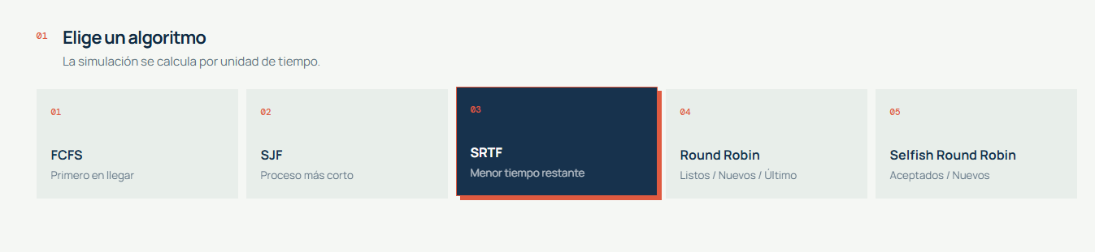
Menú de algoritmos
La captura real presenta los cinco algoritmos y una descripción corta de cada uno.

Entrada de procesos
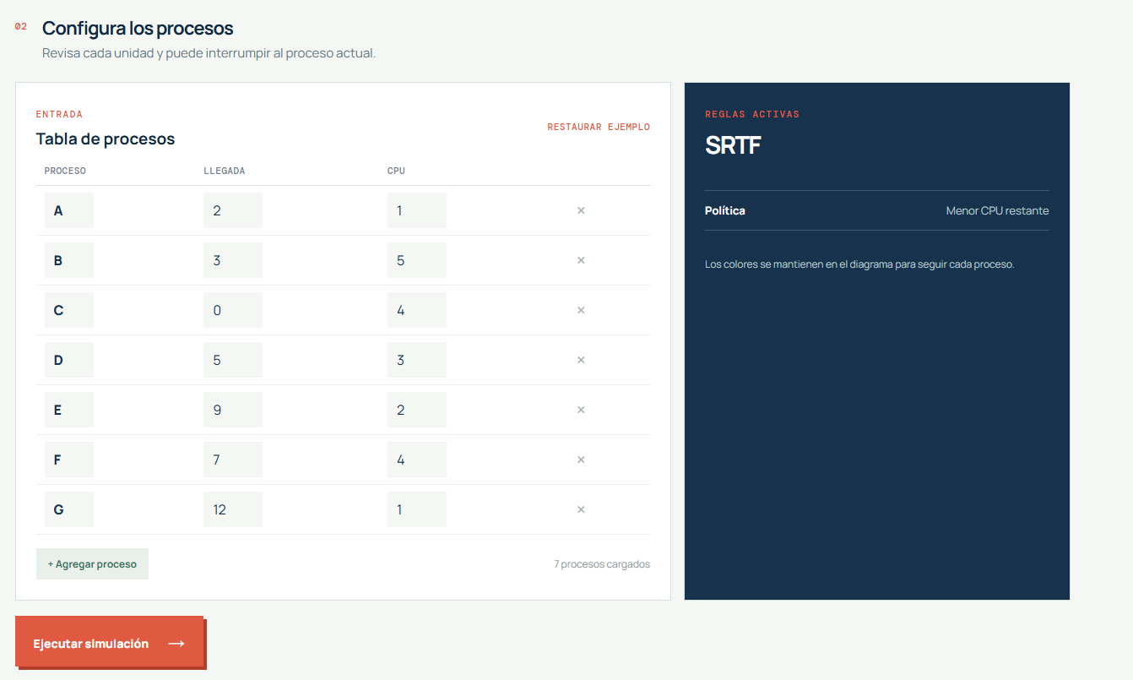
Entrada de procesos
La tabla permite editar identificador, llegada y tiempo de CPU. Las validaciones son:
- Identificador obligatorio y único.
- Llegada entera entre 0 y 20.
- CPU entera entre 1 y 20.
- Quantum entero entre 1 y 20 para Round Robin.

Diagrama y recorrido
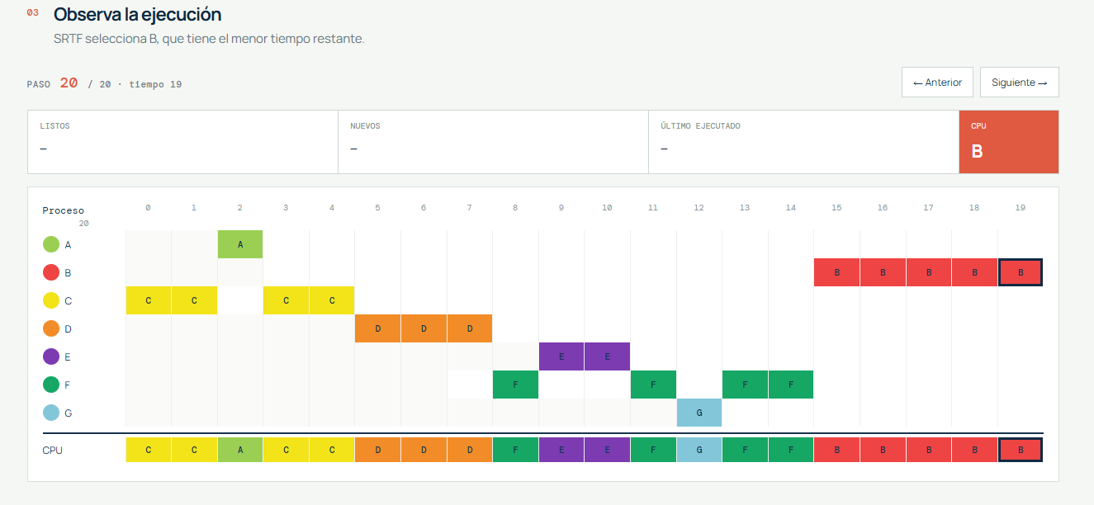
Diagrama paso a paso
Al ejecutar se muestra el diagrama completo. Al presionar Siguiente, el sistema entra al modo paso a paso y dibuja solo lo ejecutado hasta ese instante. La unidad actual queda marcada con un borde oscuro. Anterior elimina visualmente la última unidad mostrada.

Resultados
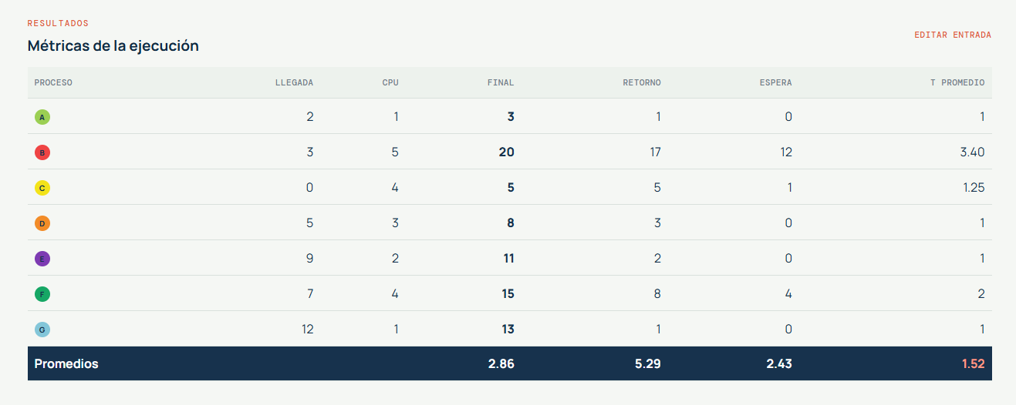
Tabla de resultados
La tabla incluye el tiempo final, retorno, espera, retorno normalizado y sus promedios.

6. Fórmulas
T Final = último instante de ejecución + 1
T Retorno = T Final - T Llegada
T Espera = T Retorno - Tiempo CPU
T Promedio = T Retorno / Tiempo CPU
La columna T Promedio corresponde técnicamente al retorno normalizado.

7. Arquitectura sencilla
src/app/scheduler.ts
Algoritmos, trazas y métricas
|
v
src/app/app.ts
Estado Angular con signals
|
v
src/app/app.html + app.css
Formulario, diagrama y tabla
El motor no depende de Angular. Recibe procesos y configuración, y devuelve un resultado común para que la interfaz pueda mostrarlo de forma completa o paso a paso.

8. Instalación y ejecución
Requiere Node.js compatible con Angular 21.
npm install --legacy-peer-deps
npm start
Abrir http://localhost:4200/.

9. Build y pruebas
npm run build
npm test -- --watch=false
Las pruebas comprueban el consumo exacto de CPU, la correspondencia entre cada paso y el timeline, el cambio de Round Robin con distintos quantums y la secuencia reconstruida de Selfish Round Robin.

10. Código fuente
El código fuente principal se encuentra en:
src/app/scheduler.ts
src/app/app.ts
src/app/app.html
src/app/app.css
src/styles.css
src/app/scheduler.spec.ts
src/app/app.spec.ts
Para generar un documento único con el código:
npm run export:source
El resultado se guarda en docs/SCRIPT-FUENTE.md.

11. Acceso al programa y código fuente
El proyecto CPU Scheduler Lab fue desarrollado originalmente con Angular 21 y TypeScript. Adicionalmente, se implementó una versión en Python utilizando Streamlit para facilitar la ejecución y evaluación del simulador desde un navegador, sin necesidad de instalar herramientas de desarrollo.
Aplicación web: proyecto-s-o.streamlit.app
Repositorio del proyecto: github.com/Byronv97/proyectoSO
Documento del código fuente: SCRIPT-FUENTE.md
El repositorio incluye ambas implementaciones, su código fuente y las instrucciones necesarias para ejecutarlas localmente.

